PENTAX R-325NX ЭЛЕКТРОНДЫ ТАХЕОМЕТРІНІҢ ҚҰРЫЛЫСЫ

1-практикалық жұмыс

ТАПСЫРМА 1. «Қазіргі таңдағы электронды тахеометрлерге шолу» тақырыбында реферат жазу.

1.1 PENTAX R-325NX электронды тахеометрі (1.1, 1.2-суреттері) бөлу жұмыстарын, жерді мұқтаждау, жер кадастрының берілген мәліметтерін құру және жаңарту үшін көлбеу ара қашықтықты, ірі масштабты топографиялық түсірістерді орындаудағы жазық және тік бұрыштарды өлшеуге арналған.
Электронды тахеометр автоматты түрде:
-тік бұрышты және полярлық координаталарды;
-биіктік белгілерді;
-жазық ара қашықтықтарды анықтауға мүмкіндік береді.
Электронды тахеометрдің қос бейнелі шағылдырғышсыз режимі пернелерді бір рет басу арқылы ара қашықтықты 200 м-ге дейін шағылдырғышсыз өлшеуді және лазердің керекті режимін тез таңдауды қамтамасыз етеді. Екі осьті компенсатор жазық және тік дөңгелектердің тұрақтылығына және тұрақты жазық жағдайға келтіруге кепілдік береді. Көруге қауіпсіз лазерлік көрсеткіш нашар жарықтану жағдайында тез көздеуді қамтамасыз етеді. Көру дүрбісі 30 есе артумен жарық және тура бейнені алуға рұқсат етеді.
Үш еселенген фокустық жүйе көз үшін қауіпсіздікті қамсыздандырады және көздеу жылдамдығын арттыра отырып, өлшеудің көптеген санын орындауға рұқсат етеді. Лазерлік тіктеуіш станцияда тез және дәл центрлеуді жүзеге асырады.
PENTAX R-325NX электронды тахеометрі (PowerTopoLite және PSF) қоса салынған бағдарламамен жабдықталған. Сондықтан алынған мәліметтерді өңдеу ыңғайлы және түсінікті интерфейстің арқасында жеңілдейді. Сандарды, әріптерді және арнаулы символдарды жылдам енгізуді орыс тіліндегі меню (мәзір), үлкен графикалық дисплей, толық әріптік-сандық перне тақта қамтамасыз етеді.
Тахеометрдің (IPX6) ылғалды қорғауы жоғарғы класты болады. Демек, күрделі климаттық жағдайларда аспаптың тоқтау уақытын кемітеді. Сондай-ақ аспапта автоматты атмосфералық түзету жүйесі бар. Аспаптың салмағының аз болуы, оны мобильдік жұмыстар үшін қолдануды қамтамасыз етеді.
Өлшеулердің нәтижелерін аспаптың жады модулінде сақтауға болады. Ақпарат дербес компьютерге адаптердің көмегімен беріледі.
1.2 PENTAX R-325NX электронды тахеометрінің негізгі техникалық талаптары:
а) өлшеу диапазоны:
- 1,5 м-ден 200 м-ге дейін шағылдырғышсыз режимде;
- 600 м-ге дейін қабыршықты шағылдырғышпен;
- 1100 м- минишағылдырғышпен;

б) бір призмаға сызықтардың ұзындығын өлшеу дәлдігі:
- 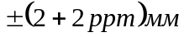 шағылдырғышқа және қабыршыққа;
- 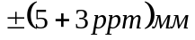 шағылдырғышсыз;
в) бір тәсілмен өлшеудің орташа квадраттық дәлдігі, мына шамалардан аспау керек:
- 5" жазық бұрыштарға;
- 7" тік бұрыштарға;
г) 3′ - компенсатордың диапазоны;
д) 3000 м-бір шағылдырғышқа өлшеудің қашықтығы;
е) 1,5"-ара қашықтықты өлшеудің уақыты;
ж) 4"-көлбеу қашықтықты және жазық бұрышты өлшеу уақыты;
и) 30 есе көру дүрбісінің үлкеюі;
к) 5,7 кг-салмағы;
л) 20 000 пикетті жадында сақтау;
м) IPX6-ылғалды қорғау;
н) -25°С-дан 58°С-ға дейін-жұмыс істеу температурасы;
о) 6 сағат-бір аккумулятормен жұмыс істеу ұзақтығы.

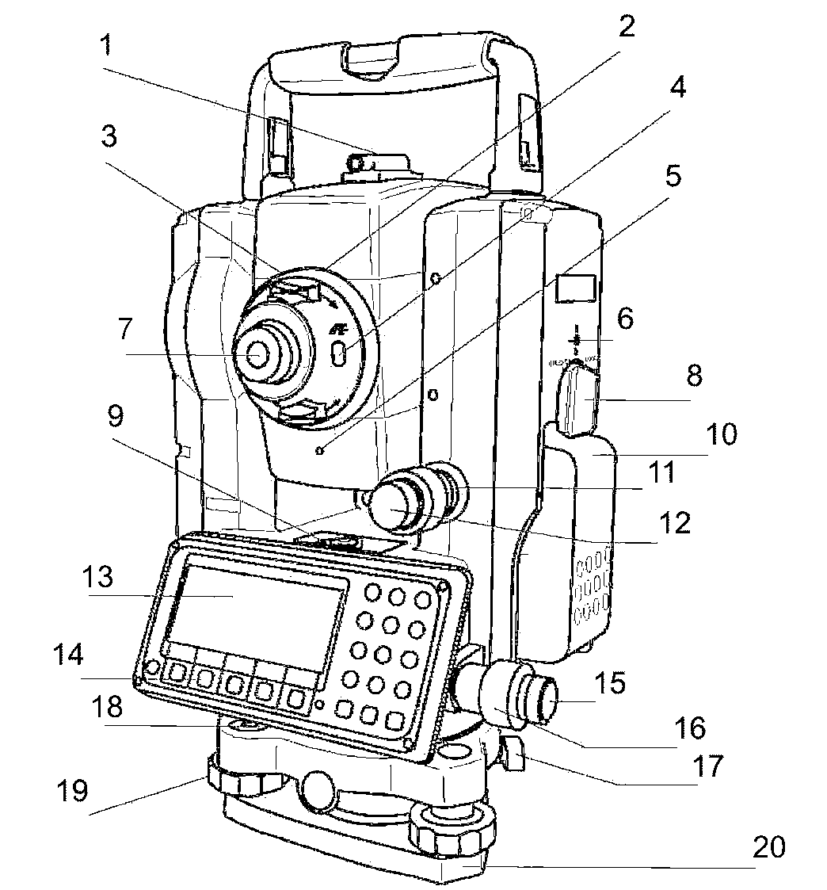

1.1 -сурет - PENTAX R-325NX электронды тахеометрінің құрылысы
(алдынан қарағанда)

1 – оптикалық көздегіш;
2 – фокустаушы сақина;
3 – түзеткіш бұрандалар;
4 – автофокустың пернелері;
5 –лазерлік сәулеленудің индикаторы;
6 – аспап биіктігінің белгісі;
7 – окуляр;
8 – батареяның бекіткіш бұрандасы;
9 – дөңгелек деңгей;
10 – батарея;
11 – тік дөңгелектің жетекші бұрандасы;
12 – тік дөңгелектің бекіткіш бұрандасы;
13 – дисплей;
14 – перне тақта (клавиатура);
15 – жазық дөңгелектің бекіткіш бұрандасы;
16 – жазық дөңгелектің жетекші бұрандасы;
17 – трегердің стопорлы бұрандасы;
18 – дөңгелек деңгей;
19 – көтергіш бұрандалары;
20 – негіздік пластина.
Тахеометрдің жұмысы электрлік қоректенуді талап етеді. Сондықтан оның құрамына 6 сағаттан 12 сағатқа дейін толассыз жұмыс істейтін аккумулятор және зарядты құрылғы қоса беріледі.
Тахеометрдің құрамына бір алтыжақты призмасы бар призмалы-айналы шағылдырғышпен жабдықталған қада кіреді.
Аспап қолдануда өте қолайлы. Перне тақтада жарықтүсіргіш пернелері, электронды деңгейді және лазерлі центрирді қосатын, әріптік-санды және басқа функционалды және операциялық пернелер бар (1.1-1.3-кестелер).

1.1 - кесте - Операциялық пернелер
Пернелер | Түсіндірме
[POWER] | ВКЛ\ВЫКЛ электрлік қоректену
[ESC] | Алдыңғы экранға оралу немесе әрекетті жою
[Illumination] | Сұйықкристалды дисплей және жіптер торының жарық түсіргішінің қосылуы
[ENT] | Таңдауды растау
[Laser] | Лазерлік центрир, лазерлік көрсеткіш-қосу, сөну және түзету
[Alphanumeric] | Аспаптың перне тақтасынан сандық және әріптік мәндерді тура енгізу
[HELP] | [ILLU] + [ЕSС] бір уақытта басқанда аспаптың құруларының менюі және қысқаша көмегі ашылады

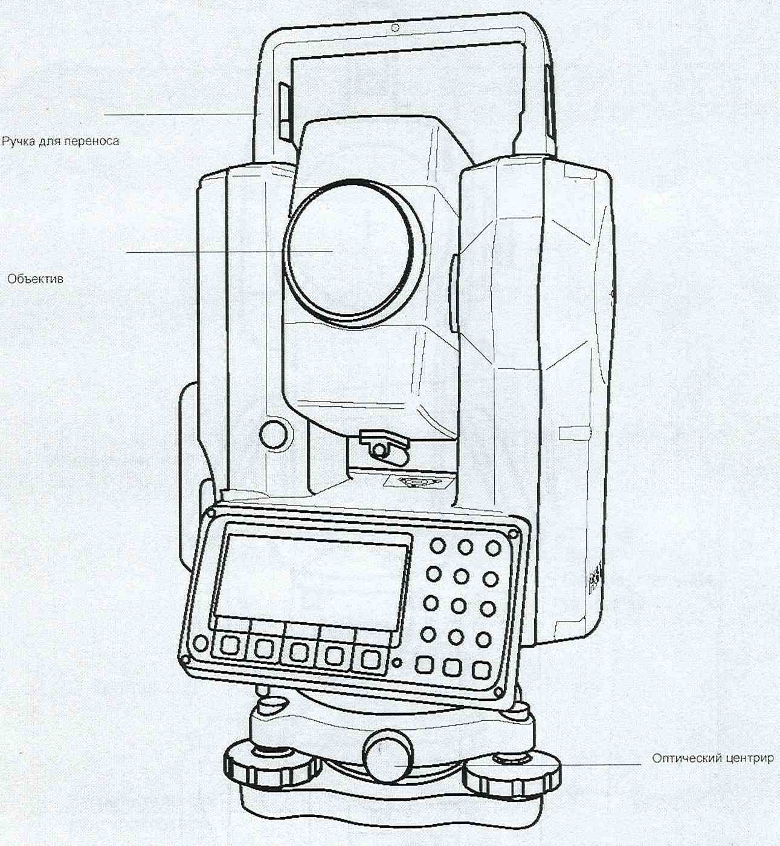

1.2 - сурет - PENTAX R-325NX электронды тахеометрінің құрылысы
(артынан қарағанда)

1.2 -кесте– Әріптік-сандық енгізу пернелері

Пернелер | Пернелердің астындағы жазу | Жазуларды енгізу және түсіндіру
[0] |  | [@] [.] [_] [-] [:] [/] [0]
[1] | PQRS | [P][Q][R][S][p][q][r][s][l]
[2] | TUV | [Т] [U] [V] [t] [u] [v] [2]
[3] | WXYZ | [W] [X] [Y] [Z] [w] [x] [у] [z] [3]
[4] | GHI | [G] [H] [I] [g] [h] [i] [4]
[5] | JKL | [J] [К] [L] [j] [k] [1] [5]
[6] | MNO | [M.] [N] [О] [м.] [] [о] [6]
[7] |  | [ ][?][!][][][^][|][&][7]
[8] | ABC | [А] [В] [С] [a] [b] [с] [8]
[9] | DEF | [D] [E] [F] [d] [e] [f] [9]
[.] |  | [.] [,] [:] [;] [*] [(] [)]
[+/-] |  | [+][-][*][/][%][=][<][>]
1.3-кесте– Функционалды пернелер
Дисплей | Функцио-налды пернелер | Түсіндіру
А РЕЖИМІ
[ОТСЧ] | F1 | Қалыпты режимде қашықтықты өлшеу
[OTC Ч] | F1 | Өрескел режимде қашықтықты өлшеу
[ЦЕЛЬ] | F2 | Келесі тәртіпке сай мақсаттың үлгісін таңдау: қабыршық/призма/шағылдырғышсыз
[0 ввод] | F3 | 0° 00' 00"-қа жазық бұрышты келтіру (пернені екі рет басу)
[Дисп] | F4 | Дисплейлік терезе келесі тәртіпте:  "H.angle/H.dst./V.dst.", "H.angle/V.angle/S.dst.",  "H.angle/V.angle/H.dst./S.dst./V.dst."
[РЕЖИМ] | F5 | Дисплейдің таблосын ауыстырып қосу
В РЕЖИМІ
[МЕНЮ] | F1 | PowerTopoLite Арнаулы функциялар
[ВВОД УГ.] | F2 | Оператормен таңдалған бұрышты орнату
[ДЕРЖ] | F3 | Таңдалған бұрышты бекіту (осы пернені екі рет басу)
[КОРР] | F4 | Температураны, тұрақты шағылдырғышты түзету
[РЕЖИМ] | F5 | Дисплейдің таблосын ауыстырып қосу

Басқа функциялар

| <= | | F1 | Курсорды солға жылжыту
| => | | F2 | Курсорды оңға жылжыту
| ↑ | | Fl | Экранның бес пунктіне артқа
| ↓ | | F2 | Экранның бес пунктіне алға
| ⇑ | | F3 | Курсорды жоғары жылжыту
| ⇓ | | F4 | Курсорды төмен жылжыту
НАВЕДЕН | F3 | Пернелерді басуда тордың жарықтануының өзгеруі
LCD | F4 | Пернелерді басуда дисплейдің контрастысының өзгеруі
ПОДСВЕ | F5 | Жарық түсіргіш
|ОЧИСТ | | F5 | Аспаптың дисплейіндегі мәліметтерді тазалау
|Выбор | | F5 | Таңдау терезесі

